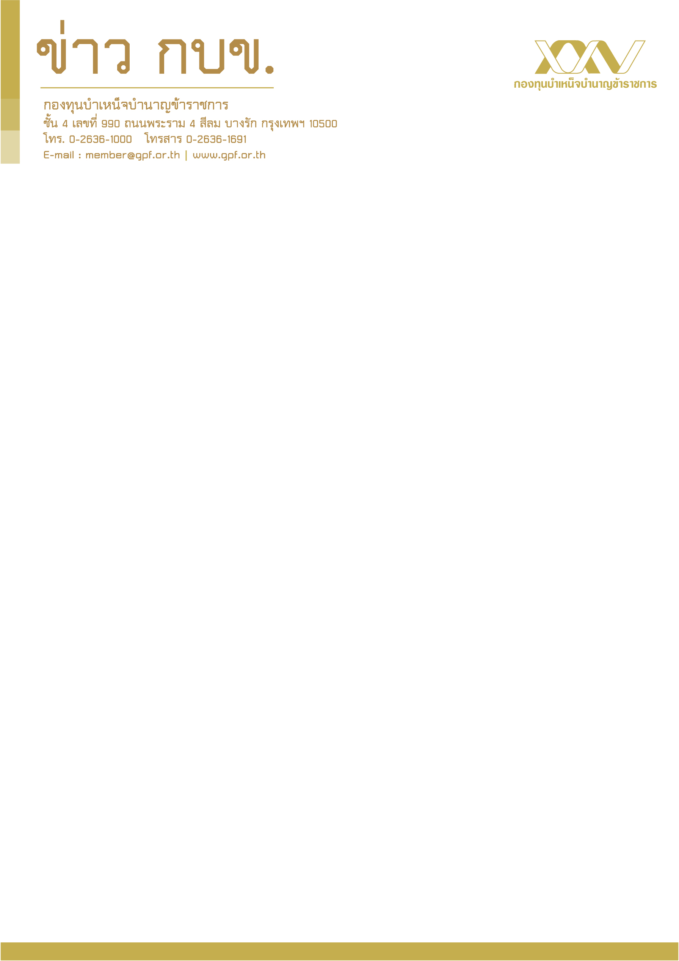

ฉบับที่ 02/02/2555
กบข. ฉลองเดือนแห่งความรักจับมือ ธอส.
จัดโครงการ “บ้าน ธอส. - กบข. เพื่อที่อยู่อาศัยข้าราชการ ครั้งที่ 8” ดอกเบี้ยพิเศษ 0% ต่อปี นาน 7 เดือนแรก

ธนาคารอาคารสงเคราะห์ ร่วมกับ กองทุนบำเหน็จบำนาญข้าราชการ จัดทำ “โครงการบ้าน ธอส. - กบข.
เพื่อที่อยู่อาศัยข้าราชการ ครั้งที่ 8” สร้างโอกาสให้ข้าราชการสมาชิก กบข. มีที่อยู่อาศัยเป็นของตนเอง อย่างทั่วถึง เงื่อนไขสุดพิเศษกู้ได้สูงสุด 110% ของราคาประเมิน อัตราดอกเบี้ย 0% ต่อปี นาน 7 เดือนแรก เริ่ม 14 กุมภาพันธ์ 2555 นี้
นายวรวิทย์ ชัยลิมปมนตรี กรรมการผู้จัดการ ธนาคารอาคารสงเคราะห์ (ธอส.) เปิดเผยว่า ในปีนี้ธนาคารเน้น การออกผลิตภัณฑ์ทางการเงินที่หลากหลายควบคู่กับการขยายช่องทางการให้บริการ เพื่ออำนวยความสะดวกสูงสุดให้กับลูกค้า โดยธนาคารได้ร่วมกับพันธมิตรกองทุนบำเหน็จบำนาญข้าราชการ จัดทำโครงการ “บ้าน ธอส. – กบข. เพื่อที่อยู่อาศัยข้าราชการ ครั้งที่ 8” มอบสินเชื่อบ้านดอกเบี้ยพิเศษ สร้างโอกาสให้ข้าราชการที่เป็นสมาชิก กบข. ได้มีที่อยู่อาศัยเป็นของตนเองในอัตราดอกเบี้ยต่ำ 0% ต่อปี นาน 7 เดือนแรก เดือนที่ 8 – 24 คิดอัตราดอกเบี้ยเท่ากับ MRR – 2.00% ต่อปี หลังจากนั้นคิดอัตราดอกเบี้ยเท่ากับ MRR – 1.00% ต่อปี (กรณีกู้ชำระหนี้ หรือซื้ออุปกรณ์ คิดอัตราดอกเบี้ยเท่ากับ MRR) ปัจจุบันอัตราดอกเบี้ย MRR ธอส.เท่ากับ 7.25% ต่อปี สามารถกู้ได้สูงสุด 110 % ของราคาประเมิน ให้กู้ซื้อ ปลูกสร้าง ต่อเติม ขยายหรือซ่อมแซมบ้าน ไถ่ถอน ชำระหนี้เกี่ยวกับที่อยู่อาศัย และซื้ออุปกรณ์หรือสิ่งอำนวยความสะดวกเกี่ยวเนื่องเพื่อประโยชน์ในการอยู่อาศัย กู้ได้สูงสุด 65 เท่า ของเงินเดือน ยื่นกู้ตั้งแต่วันที่ 14 กุมภาพันธ์ - 30 ธันวาคม 2555 และทำนิติกรรมภายในวันที่ 30 มีนาคม 2556

นายวรวิทย์ฯ กล่าวเพิ่มเติมว่า ตั้งแต่ปี 2544 เป็นต้นมา ธนาคารได้ริเริ่มร่วมกับกองทุนบำเหน็จบำนาญข้าราชการ จัดทำ โครงการบ้าน ธอส. - กบข.เพื่อที่อยู่อาศัยข้าราชการ มาแล้วถึง 7 ครั้ง ซึ่งได้รับผลตอบรับอย่างดียิ่ง สามารถสร้างโอกาสให้คนไทยมีที่อยู่อาศัยเป็นของตนเองไปแล้วกว่า 2.1 แสนครอบครัว คิดเป็นวงเงินปล่อยสินเชื่อรวมกว่า 1.5 แสนล้านบาท นับเป็นโครงการหนึ่งที่ประสบความสำเร็จในการสร้างความมั่นคงด้านที่อยู่อาศัยให้กับกลุ่มข้าราชการได้เข้าถึงแหล่งเงินกู้ที่อยู่อาศัยในอัตราดอกเบี้ยพิเศษได้ง่ายยิ่งขึ้น
นางสาวโสภาวดี เลิศมนัสชัย เลขาธิการ กองทุนบำเหน็จบำนาญข้าราชการ (กบข.) เปิดเผยว่า ตลอดระยะเวลาการจัดโครงการร่วมมือกับ ธอส.7 ครั้งที่ผ่านมามีสมาชิก กบข.ใช้บริการสินเชื่อที่อยู่อาศัยอัตราพิเศษภายใต้โครงการ ดังกล่าว มากกว่า 210,000 ราย สะท้อนให้เห็นถึงการตอบรับที่มากของสมาชิก กบข.ที่มีอย่างต่อเนื่อง ดังนั้น ในปี 2555 กบข. จึงร่วมมือกับ ธอส. มอบข้อเสนอและอัตราดอกเบี้ยสุดพิเศษสำหรับสมาชิก กบข.อีกครั้งหนึ่ง ซึ่งเชื่อว่าในครั้งนี้น่าจะได้รับการตอบรับจากสมาชิก กบข.เป็นอย่างดีเช่นอดีตที่ผ่านมา เพราะที่อยู่อาศัยถือเป็นความต้องการอันดับหนึ่งที่สมาชิก กบข.ต้องการเพื่อสร้างความมั่นคงในระยะยาว
ทั้งนี้ โครงการ “บ้าน ธอส. – กบข. เพื่อที่อยู่อาศัยข้าราชการ ครั้งที่ 8” จัดขึ้นเพื่อช่วยแบ่งเบาภาระค่าใช้จ่ายในการซื้อที่ อยู่อาศัยของสมาชิก กบข.ที่มีกว่า 1.2 ล้านคนทั่วประเทศ ซึ่งถือเป็น 1 ในการสนับสนุนนโยบายการจัดสวัสดิการ 3 ด้าน คือ ลดรายจ่าย เพิ่มรายได้ สร้างความสุข ให้แก่สมาชิก กบข.
*******************************************************************
เกี่ยวกับ กบข. กองทุนบำเหน็จบำนาญข้าราชการ (กบข.) จัดตั้งขึ้นตาม พรบ.กองทุนบำเหน็จบำนาญข้าราชการ พ.ศ.2539 เพื่อเป็นหลักประกันการจ่ายบำเหน็จบำนาญและให้ประโยชน์ตอบแทนการรับราชการแก่ข้าราชการเมื่อออกจากราชการ ส่งเสริมการออมทรัพย์ของสมาชิก และจัดสวัสดิการและสิทธิประโยชน์อื่นให้แก่สมาชิก กบข. มีสถานะเป็นองค์กรของรัฐจัดตั้งขึ้นตามกฎหมายเฉพาะไม่มีสถานะเป็นส่วนราชการหรือรัฐวิสาหกิจ มีคณะกรรมการ กบข.เป็นผู้กำหนดนโยบาย ปัจจุบัน กบข.มีสมาชิก 1.2 ล้านคน มูลค่าสินทรัพย์สุทธิประมาณ 520,000 ล้านบาท
ติดต่อศูนย์บริการข้อมูลสมาชิก กบข. : โทร. 1179 กด 6 หรือ 02 636 1000

